Verkeersbesluit voor het instellen van een eenzijdig parkeerverbod aan Zuiderwal te Culemborg
Burgemeester en Wethouders van Culemborg;
Gelet op de Wegenwet, de Wegenverkeerswet 1994 (WVW 1994), het Reglement Verkeersregels en Verkeerstekens 1990 (RW 1990), het Besluit Administratieve Bepalingen inzake het Wegverkeer (BABW)en de uitvoeringsvoorschriften van het Besluit Administratieve Bepalingen inzake het Wegverkeer;
Gelet op artikel 18 van de Wegenverkeerswet 1994 waarin de bevoegdheid tot het nemen van verkeersbesluiten door het college van burgemeester en wethouders is vastgelegd;
Motivering:
Met het verkeersbesluit worden, op basis van artikel 2 van de WW 1994, de volgende doelstellingen beoogd:
- Het verzekeren van de veiligheid op de weg;
- Het beschermen van weggebruikers en passagiers;
- Het in stand houden van de weg en het waarborgen van de bruikbaarheid daarvan;
- Het zoveel mogelijk waarborgen van de vrijheid van het verkeer.
Overwegende:
- Dat de in dit besluit genoemde wegen zijn gelegen binnen de bebouwde kom en in beheer zijn bij de gemeente Culemborg;
- Dat een weg gedefinieerd is in artikel 1 WVW 1994 als alle voor het openbaar verkeer open staande wegen of paden met inbegrip van de daarin liggende bruggen en duikers en de tot die wegen behorende paden en bermen of zijkanten;
- Dat de Zuiderwal een erftoegangsweg (30 km/uur) is binnen de bebouwde kom van Culemborg;
- Dat het parkeren van twee voertuigen tegenover elkaar aan beide zijden van de Zuiderwal niet mogelijk is, zonder dat dit hinder oplevert voor de doorstroming van al het verkeer;
- Dat ondanks het vormen van een blokkade, het regelmatig voorkomt dat er twee tegenover elkaar geparkeerde voertuigen op de Zuiderwal staan en dat daarmee de doorgang ernstig gehinderd wordt dan wel onmogelijk gemaakt wordt;
- Dat een blokkade verkeersonveilig gedrag uitlokt;
- Dat naast het hinderen van doorgang, twee tegenover elkaar geparkeerde voertuigen ook de bereikbaarheid voor hulpdiensten ernstig belemmeren en daarmee een gevaar vormen voor de veiligheid van omwonenden in de buurt;
- Dat hoewel sprake is van een overtreding bij het blokkeren van de doorgang, door handhaving op dit moment niet te bepalen is welke van de twee voertuigen het laatst is geparkeerd en zodoende ook niet bepaald kan worden welke automobilist een sanctie opgelegd dient te krijgen;
- Dat met het instellen van een eenzijdig parkeerverbod duidelijk is dat aan één zijde van de Zuiderwal wél en aan de andere zijde van de Zuiderwal niet geparkeerd mag worden;
- Dat hiermee voorkomen kan worden dat twee voertuigen tegenover elkaar geparkeerd worden op de relatief smalle Zuiderwal en dat daardoor de doorgang gewaarborgd blijft.
- Dat met het instellen van een eenzijdig parkeerverbod handhaving mogelijkheden heeft te sanctioneren op foutparkeren;
- dat over dit besluit overleg is gevoerd met de door de korpschef van de Nationale Politie daartoe gemachtigde medewerker verkeersadvisering van de politie-eenheid Oost Nederland,
- district Gelderland-Zuid. Dat de omwonenden vooraf zijn geïnformeerd over het te nemen besluit;

Besluiten:
Tot het instellen van een eenzijdig parkeerverbod op de Zuiderwal, door middel van het plaatsen van verkeersborden E1 van bijlage 1 van het RVV 1990, overeenkomstig de bijgevoegde situatietekening.
Dit besluit in werking te laten treden op de dag van publicatie in het Gemeenteblad;
Dit besluit ter openbare kennis te brengen door publicatie in het Gemeenteblad, te vinden op http://www.officielebekendmakingen.nl/
belanghebbenden te wijzen op de mogelijkheid van het indienen van bezwaar op grond van de Algemene wet bestuursrecht binnen zes weken waarop de bekendmaking heeft plaatsgevonden in het Gemeenteblad;

25 november 2025

Bijlage tekeningen
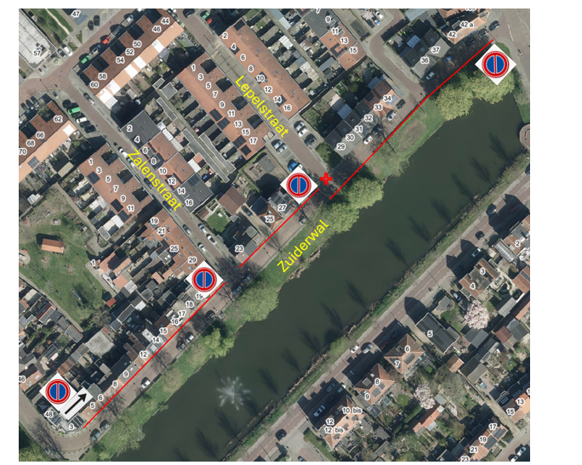
De rode lijnen geven het parkeerverbod aan. Het parkeerverbod aan een zijde van de weg, wordt aangeduid met verkeersbord E01
Bent u het niet eens met dit besluit?
Als een van genoemde besluiten u rechtstreeks als belanghebbende treft, dan kunt u hier bezwaar tegen maken. Dat doet u door een bezwaarschrift in te dienen. Dit kan binnen 6 weken vanaf de verzenddatum die achter de vergunning staat (tenzij anders vermeld is). Voor verkeersbesluiten geldt de dag na vermelding in de digitale Staatscourant, zie www.officielebekendmakingen.nl.
Bij het besluit/de verleende vergunning staat aan wie u het bezwaarschrift moet richten. Dat is aan het college van burgemeester en wethouders of aan de burgemeester, postbus 136, 4100 AC Culemborg.
Een bezwaarschrift moet in ieder geval de volgende gegevens bevatten:
- uw naam en adres;
- datum van verzenden;
- een omschrijving van het besluit waar het bezwaar over gaat;
- de motieven van het bezwaar;
- uw ondertekening.
Voorlopige voorziening
Als u vindt dat uw belangen dringend zijn, dan kunt u een verzoek voor een voorlopige voorziening indienen bij de voorzieningenrechter in Arnhem. Een dergelijk verzoek kunt u pas doen nadat bezwaar is gemaakt.
Beroepschrift
Bent u het niet eens met een besluit? En is bij dat besluit de uniforme openbare voorbereidingsprocedure gebruikt? Dan kunt u in beroep als u belang heeft bij het besluit én in de voorprocedure op tijd uw zienswijze heeft ingediend.
U kunt ook in beroep als u:
- belang heeft bij het besluit én
- niet eerder (in de voorprocedure) uw zienswijze heeft ingediend én
- u niet kan worden verweten dat u geen zienswijze heeft ingediend.
Een verzoek voor een voorlopige voorziening of beroepschrift stuurt u naar:
Rechtbank Gelderland, Sector Bestuursrecht
postbus 9030
6800 EM Arnhem
U moet uw beroepschrift binnen 6 weken indienen. De laatste dag is precies 6 weken na de dag waarop het besluit is verzonden (de 'verzenddatum'). De verzenddatum staat bij de publicatie van het besluit.
Ingebrekestelling
Als de gemeente niet binnen de beslistermijn beslist op uw aanvraag of bezwaarschrift, dan kunt u de gemeente schriftelijk in gebreke stellen. Vanaf dat moment heeft de gemeente nog 2 weken om alsnog tot een beslissing te komen

